Sumário
Sumário 2
Parte I - Revisão de circuitos elétricos e componentes básicos 3
Introdução 3
Revisão de circuitos elétricos 4
Carga e corrente elétrica 5
Tensão elétrica 5
Potência e energia 6
Conversão de níveis lógicos e alimentação correta de circuitos 7
Revisão de componentes eletrônicos 8
Resistores elétricos 9
Capacitores 11
Parte II - Seção de Exemplos Práticos 14
Exemplo 1 - Usando potenciômetro para fazer leituras analógicas 15
Exemplo 2 - Divisor de tensão 18
Exemplo 3 - Entradas e saídas digitais - push-button + led 20
Exemplo 4 - Sensor de luz LDR 22
Exemplo 5 - Acionando o Micro Servo 9g SG90 TowerPro 26
Exemplo 6 - Sensor de temperatura NTC 29
Exemplo 7 - Módulo Relé 2 Canais 33
Exemplo 8 - Sensor De Umidade e Temperatura DHT11 37
Exemplo 9 - Display LCD 16x2 43
Exemplo 10 - Sensor de Distância Ultrassônico HC-SR04 48
Exemplo 11 – Display de 7 segmentos... 53
Exemplo 12 – Motor de passo unipolar 28BYJ-48 + Driver ULN2003 58

Parte I - Revisão de circuitos elétricos e componentes básicos

Introdução
A primeira parte da apostila faz uma revisão sobre circuitos elétricos, com destaque para questões práticas de montagem e segurança que surgem no dia-a-dia do usuário do kit Arduino utilizado.

O conteúdo de circuitos elétricos aborda divisores de tensão e corrente, conversão de níveis lógicos, grandezas analógicas e digitais, níveis de tensão e cuidados práticos de montagem.
Em relação aos componentes básicos, é feita uma breve discussão sobre resistores elétricos, capacitores, leds, diodos, chaves e protoboards.

O Arduino UNO é o principal componente do kit e é discutido e introduzido em uma seção à parte, na Parte II da apostila.

Todos os conteúdos da Parte I são focados na apostila do kit Arduino utilizado, tendo em vista a utilização adequada dos componentes e da realização prática de montagens pelos usuários. No entanto, recomenda-se a leitura das referências indicadas ao final de cada seção para maior aprofundamento.

O leitor veterano, já acostumado e conhecedor dos conceitos essenciais de eletrônica e eletricidade, pode pular a Parte I e ir direto a Parte II, na qual são apresentadas uma seção de exemplo de montagem para cada sensor ou componente importante da apostila.

Algum conhecimento prévio é bem-vindo, mas não é necessário para utilização do kit.

Preparado? Vamos começar!

Revisão de circuitos elétricos

A apostila do kit Arduino utilizado tem como conhecimento de base as teorias de circuitos elétricos e de eletrônica analógica e digital.

Do ponto de vista da teoria de circuitos elétricos, é importante conhecer os conceitos de grandezas elétricas: Tensão, corrente, carga, energia potência elétrica. Em todos os textos sobre Arduino ou qualquer assunto que envolva eletrônica, você sempre terá que lidar com esses termos. Para o leitor que se inicia nessa seara, recomendamos desde já que mesmo que a eletrônica não seja sua área de formação, que conheça esses conceitos básicos.

Vamos começar pela definição de “circuito elétrico”. Um circuito elétrico/eletrônico é uma interconexão de elementos elétricos/eletrônicos. Essa interconexão pode ser feita para atender a uma determinada tarefa, como acender uma lâmpada, acionar um motor, dissipar calor em uma resistência e tantos outras.

O circuito pode estar energizado ou desenergizado. Quando está energizado, é quando uma fonte de tensão externa ou interna está ligada aos componentes do circuito. Nesse caso, uma corrente elétrica fluirá entre os condutores do circuito. Quando está desenergizado, a fonte de tensão não está conectada e não há corrente elétrica fluindo entre os condutores.

Mas atenção, alguns elementos básicos de circuitos, como os capacitores ou massas metálicas, são elementos que armazenam energia elétrica. Em alguns casos, mesmo não havendo fonte de tensão conectada a um circuito, pode ser que um elemento que tenha energia armazenada descarregue essa energia dando origem a uma corrente elétrica transitória no circuito. Evitar que elementos do circuito fiquem energizados mesmo sem uma fonte de tensão, o que pode provocar descargas elétricas posteriores (e em alguns casos, danificar o circuito ou causar choques elétricos) é um dos motivos dos sistemas de aterramento em equipamentos como osciloscópios e em instalações residenciais, por exemplo.

Em todo circuito você vai ouvir falar das grandezas elétricas principais, assim, vamos aprender o que é cada uma delas.

Carga e corrente elétrica

A grandeza mais básica nos circuitos elétricos é a carga elétrica. Carga é a propriedade elétrica das partículas atômicas que compõem a matéria, e é medida em Coulombs. Sabemos da física elementar que a matéria é constituída de elétrons, prótons e neutros. A carga elementar é a carga de 1 elétron, que é igual a 1,602 x10-19 C.

Do conceito de carga elétrica advém o conceito de corrente elétrica, que nada mais é do que a taxa de variação da carga em relação ao tempo, ou seja, quando você tem um fluxo de carga em um condutor, a quantidade de carga (Coulomb) que atravessa esse condutor por unidade de tempo, é chamada de corrente elétrica. A medida utilizada para corrente é o Ampére(A).

Aqui temos que fazer uma distinção importante. Existem corrente elétrica contínua e alternada:

- Corrente elétrica contínua: É uma corrente que permanece constante e em uma única direção durante todo o tempo.
- Corrente elétrica alternada: É uma corrente que varia senoidalmente (ou de outra forma) com o tempo.

Com o Arduino UNO, lidamos como correntes elétricas contínuas, pois elas fluem sempre em uma mesma direção. É diferente da corrente e tensão elétrica da tomada de sua casa, que são alternadas.

Ou seja, os seus circuitos com Arduino UNO sempre serão alimentados com grandezas contínuas (corrente e tensão contínuas).

Tensão elétrica

Para que haja corrente elétrica em um condutor, é preciso que os elétrons se movimentem por ele em uma determinada direção, ou seja, é necessário “alguém” para transferir energia para as cargas elétricas para movê-las. Isso é feito por uma força chamada força eletromotriz (fem), tipicamente representada por uma bateria. Outros dois nomes comuns para força eletromotriz são tensão elétrica e diferença de potencial.

O mais comum é você ver apenas “tensão” nos artigos e exemplos com Arduino. Assim, definindo formalmente o conceito: Tensão elétrica é a energia necessária para mover uma unidade de carga através de um elemento, e é medida em Volts (V).

Potência e energia

A tensão e a corrente elétrica são duas grandezas básicas, e juntamente com a potência e energia, são as grandezas que descrevem qualquer circuito elétrico ou eletrônico. A potência é definida como a variação de energia (que pode estar sendo liberada ou consumida) em função do tempo, e é medida em Watts (W). A potência está associada ao calor que um componente está dissipando e a energia que ele consume.

Nós sabemos da vida prática que uma lâmpada de 100W consome mais energia do que uma de 60 W. Ou seja, se ambas estiverem ligadas por 1 hora por exemplo, a lâmpada de 100W vai implicar numa conta de energia mais cara.
A potência se relaciona com a tensão e corrente pela seguinte equação:

P = V x I (1)

Essa é a chamada potência instantânea. Com essa equação você saber qual a potência dissipada em um resistor por exemplo, bastando que saiba a tensão nos terminais do resistor e a corrente que flui por ele. O conceito de potência é importante pois muitos hobbystas acabam não tendo noção de quais valores de resistência usar, ou mesmo saber especificar componentes de forma adequada.

Um resistor de 33Ω de potência igual a 1/4W, por exemplo, não pode ser ligado diretamente em circuito de 5V, pois nesse caso a potência dissipada nele seria maior que a que ele pode suportar.

Vamos voltar a esse assunto em breve, por ora, tenha em mente que é importante ter uma noção da potência dissipada ou consumida pelos elementos de um circuito que você vá montar.

Por fim, a energia elétrica é o somatório da potência elétrica durante todo o tempo em que o circuito esteve em funcionamento. A energia é dada em Joules (J) ou Wh (watt- hora). A unidade Wh é interessante pois mostra que a energia é calculada multiplicando- se a potência pelo tempo (apenas para os casos em que a potência é constante).

Essa primeira parte é um pouco conceitual, mas é importante saber de onde vieram toda a terminologia que você sempre vai ler nos manuais e artigos na internet. Na próxima seção, vamos discutir os componentes básicos de circuito que compõem o kit Arduino utilizado.

Conversão de níveis lógicos e alimentação correta de circuitos

É muito comum que hobbystas e projetistas em geral acabem por cometer alguns erros de vez em quando. Na verdade, mesmo alguns artigos na internet e montagens amplamente usadas muitas vezes acabam por não utilizar as melhores práticas de forma rigorosa. Isso acontece muito no caso dos níveis lógicos dos sinais usados para interfacear o Arduino com outros circuitos.

Como veremos na seção de apresentação do Arduino UNO, o mesmo é alimentado por um cabo USB ou uma fonte externa entre 6V e 12V. O Circuito do Arduino possui reguladores de tensão que convertem a alimentação de entrada para 5V e para 3V. Os sinais lógicos das portas de saída(I/Os) do Arduino, variam entre 0 e 5V.

Isso significa que quando você quiser usar o seu Arduino UNO com um sensor ou CI que trabalhe com 3.3V, é preciso fazer a adequação dos níveis de tensão, pois se você enviar um sinal de 5V (saída do Arduino) em um circuito de 3.3V (CI ou sensor), você poderá queimar o pino daquele componente.
Em geral, sempre que dois circuitos que trabalhem com níveis de tensão diferentes forem conectados, é preciso fazer a conversão dos níveis lógicos. O mais comum é ter que abaixar saídas de 5V para 3.3V. Subir os sinais de 3.3V para 5V na maioria das vezes não é necessário pois o Arduino entende 3.3V como nível lógico alto, isto é, equivalente a 5V.

Para fazer a conversão de níveis lógicos você tem duas opções:

- Usar um divisor de tensão;
- Usar um CI conversor de níveis lógicos;

O divisor de tensão é a solução mais simples, mas usar um CI conversor é mais elegante e é o ideal. O divisor de tensão consiste em dois resistores ligados em série (Z1 e Z2) , em que o sinal de 5V é aplicado a o terminal de um deles. O terminal do segundo resistor é ligado ao GND, e o ponto de conexão entre os dois resistores é a saída do divisor, cuja tensão é dada pela seguinte relação:

Vamos revisar a função de cada um deles dentro de um circuito eletrônica e apresentar mais algumas equações fundamentais para ter em mente ao fazer suas montagens.

Resistores elétricos

Os resistores são componentes que se opõem à passagem de corrente elétrica, ou seja, oferecem uma resistência elétrica. Dessa forma, quanto maior for o valor de um resistor, menor será a corrente elétrica que fluirá por ele e pelo condutor a ele conectada. A unidade de resistência elétrica é o Ohm(Ω), que é a unidade usada para especificar o valor dos resistores.

Os resistores mais comuns do mercado são construídos com fio de carbono e são vendidos em várias especificações. Os resistores do Kit são os tradicionais de 1/4W e 10% de tolerância. Isso significa que eles podem dissipar no máximo 1/4W (0,25 watts) e seu valor de resistência pode variar em até 10%. O resistor de 1KΩ pode então ter um valor mínimo de 900Ω e um valor máximo de 1100Ω.

Em algumas aplicações você pode precisar de resistores com precisão maior, como 5% ou 1%. Em outros casos, pode precisar de resistores com potência maior, como 1/2W ou menor, como 1/8W. Essas variações dependem da natureza de cada circuito.

Em geral, para as aplicações típicas e montagens de prototipagem que podem ser feitos com o kit Arduino utilizado, os resistores tradicionais de 1/4W e 10% de tolerância são suficientes.

Outro ponto importante de se mencionar aqui é a Lei de Ohm, que relaciona as grandezas de tensão, corrente e resistência elétrica. A lei é dada por:

V = R x I (2)

Ou seja, se você sabe o valor de um resistor e a tensão aplicada nos seus terminais, você pode calcular a corrente elétrica que fluirá por ele. Juntamente com a equação para calcular potência elétrica, a lei de Ohm é importante para saber se os valores de corrente e potência que os resistores de seu circuito estão operando estão adequados.

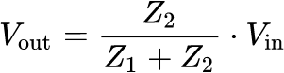 (3)

Em que Z1 e Z2 são os valores dos resistores da figura abaixo.
Figura 1: Exemplo de divisor de tensão

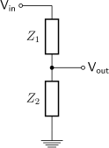
Um divisor de tensão muito comum é fazer Z1 igual 330Ω e Z2 igual 680Ω. Dessa forma a sáida Vout fica sendo 3.336 V. Como no kit Arduino utilizado não há resistor de 680Ω, você pode ligar um de 330Ω como Z1 e dois de 330Ω como Z2. Os dois de 330Ω ligados em série formam um resistor de 660Ω, o que resulta numa saída de 3.33V.

Vamos exemplificar como fazer um divisor de tensão como esse na seção de exemplos da parte II da apostila.

Revisão de componentes eletrônicos

O kit Arduino utilizado possui os seguintes componentes básicos para montagens de circuitos:

- Buzzer Ativo 5V,
- LED Vermelho/ Verde/ Amarelo,
- Resistor 330Ω/ 1KΩ/ 10KΩ,
- Diodo 1N4007,
- Potenciômetro 10KΩ,
- Capacitor Cerâmico 10 nF/ 100 nF,
- Capacitor Eletrolítico 10uF/ 100uF,
- Chave Táctil (Push-button).

Para fechar, você deve estar se perguntando, como saber o valor de resistência de um resistor? Você tem duas alternativas: Medir a resistência usando um multímetro ou determinar o valor por meio do código de cores do resistor.

Se você pegar um dos resistores do seu kit, verá que ele possui algumas faixas coloridas em seu corpo. Essas faixas são o código de cores do resistor. As duas primeiras faixas dizem os dois primeiros algarismos decimais. A terceira faixa colorida indica o multiplicador que devemos usar. E a última faixa, que fica um pouco mais afastada, indica a tolerância.
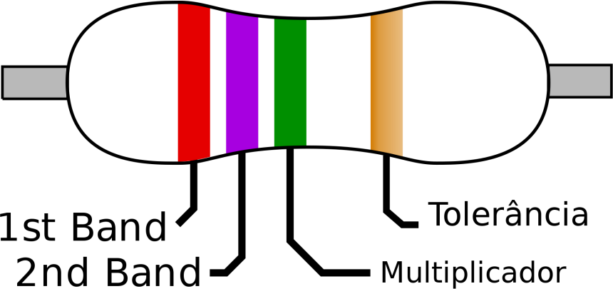
Figura 2: Faixas coloridas em um resistor

Na figura 3 apresentamos o código de cores para resistores. Cada cor está associada a um algarismo, um multiplicador e uma tolerância, conforme a tabela. Com a tabela você pode determinar a resistência de um resistor sem ter que usar o multímetro.

Mas atenção, fazer medições com o multímetro é recomendado principalmente se o componente já tiver sido utilizado, pois o mesmo pode ter sofrido algum dano ou mudança que não esteja visível.

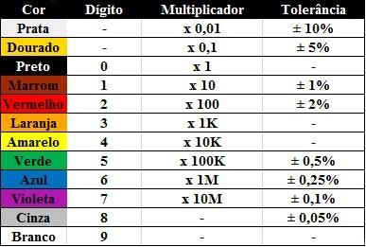
Figura 3: Código de cores para resistores

Aplicando a tabela da figura 3 na imagem da figura 2, descobrimos que o resistor é de 2,7MΩ (Mega ohms) com tolerância de 5% (relativo à cor dourado da última tira).

Capacitores

Os capacitores são os elementos mais comuns nos circuitos eletrônicos depois dos resistores. São elementos que armazenam energia na forma de campos elétricos. Um capacitor é constituído de dois terminais condutores e um elemento dielétrico entre esses dois terminais, de forma que quando submetido a uma diferença de potencial, um campo elétrico surge entre esses terminais, causando o acúmulo de cargas positivas no terminal negativo e cargas negativas no terminal positivo.

São usados para implementar filtros, estabilizar sinais de tensão, na construção de fontes retificadores e várias outras aplicações.

O importante que você deve saber para utilizar o Kit é que os capacitores podem ser de quatro tipos:

- Eletrolíticos,
- Cerâmicos,
- Poliéster,
- Tântalo.

Capacitor eletrolítico

As diferenças de cada tipo de capacitor são a tecnologia construtiva e o material dielétrico utilizado. Capacitores eletrolíticos são feitos de duas longas camadas de alumínio (terminais) separadas por uma camada de óxido de alumínio (dielétrico). Devido a sua construção, eles possuem polaridade, o que significa que você obrigatoriamente deve ligar o terminal positivo (quem tem uma “perninha” maior) no polo positivo da tensão de alimentação, e o terminal negativo (discriminado no capacitor por uma faixa com símbolos de “-”) obrigatoriamente no polo negativo da bateria. Do contrário, o capacitor será danificado.

Capacitores eletrolíticos costumam ser da ordem de micro Farad, sendo o Farad a unidade de medida de capacitância, usada diferenciar um capacitor do outro. A Figura 4 ilustra um típico capacitor eletrolítico.

Figura 4: Capacitor eletrolítico 4700 micro Farads / 25 V

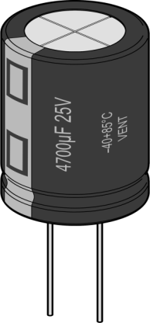

Capacitores cerâmicos

Capacitores cerâmicos não possuem polaridade, e são caracterizados por seu tamanho reduzido e por sua cor característica, um marrom claro um tanto fosco. Possuem capacitância da ordem de pico Farad. Veja nas imagens abaixo um típico capacitor cerâmico e sua identificação:
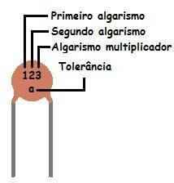
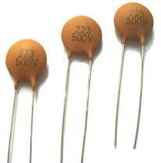
Figura 5: Capacitores cerâmicos

Na imagem da esquerda, os capacitores possuem o valor de 22 nano Farads para a faixa de tensão de até 500V.

223 = 22 x 1000 = 22.000 pF = 22 nF

Por fim, há também os capacitores de poliéster e de tântalo. No kit Arduino utilizado, você receberá apenas exemplares de capacitores eletrolíticos e cerâmicos.

Diodos e leds

Diodos e Leds são tratados ao mesmo tempo pois tratam na verdade do mesmo componente. Diodos são elementos semicondutores que só permitem a passagem de corrente elétrica em uma direção.

São constituídos de dois terminais, o Anodo (+) e o catodo (-), sendo que para que possa conduzir corrente elétrica, é preciso conectar o Anodo na parte positiva do circuito, e o Catodo na parte negativa. Do contrário, o diodo se comporta como um circuito aberto.

Figura 6: Diodo e seus terminais
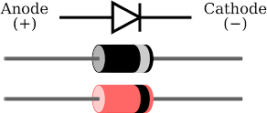
Na figura 6, você pode ver que o componente possui uma faixa indicadora do terminal de catodo. O diodo do kit Arduino utilizado é um modelo tradicional e que está no mercado há muitos anos, o 1N4007.

O LED é um tipo específico de diodo - Light Emitter Diode, ou seja, diodo emissor de luz. Trata-se de um diodo que quando polarizado corretamente, emite luz para o ambiente externo. O kit Arduino utilizado vem acompanhado de leds na cor vermelha, verde e amarelo, as mais tradicionais.

Nesse ponto, é importante você saber que sempre deve ligar um led junto de um resistor, para que a corrente elétrica que flua pelo led não seja excessiva e acabe por queimá-lo. Além disso, lembre-se que por ser um diodo, o led só funciona se o Anodo estiver conectado ao polo positivo do sinal de tensão.

Para identificar o Anodo do Led, basta identificar a perna mais longa do componente, como na imagem abaixo:

Figura 7: Terminais de um Led. Fonte: Build-eletronic-circuits.com
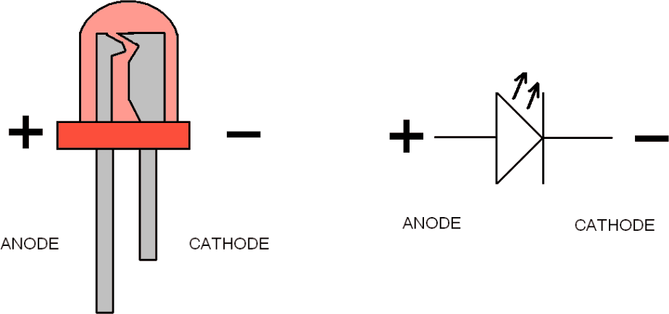

Os demais componentes da apostila, Buzzer, potenciômetro e push-buttons, serão explicados em seções de exemplos, nas quais iremos apresentar um circuito prático para montagem onde será explicado o funcionamento dos mesmos.
Os sensores do kit Arduino utilizado, quais sejam: Sensor de Luz LDR e sensor de temperatura NTC, juntamente com o Micro Servo 9g SG90 TowerPro, também terão uma seção de exemplo dedicada a cada um deles.

Parte II - Seção de Exemplos Práticos

Agora vamos entrar nas seções de exemplos em si. Os conceitos da Parte I são importantes caso você esteja começando a trabalhar com eletrônica. No entanto, devido ao aspecto prático da montagem, não necessariamente você precisa de ler toda a parte introdutória para montar os circuitos abaixo.

Em cada exemplo vamos apresentar os materiais utilizados, o diagrama de circuito e o código base com as devidas explicações e sugestões de referências.

Exemplo 1 - Usando potenciômetro para fazer leituras analógicas

1.1. Fundamentação teórica
O potenciômetro nada mais do que um resistor cujo valor de resistência pode ser ajustado de forma manual. Existem potenciômetros slides e giratórios. Na figura abaixo mostramos um potenciômetro giratório dos mais comumente encontrados no mercado.

Figura 1: Potenciômetro

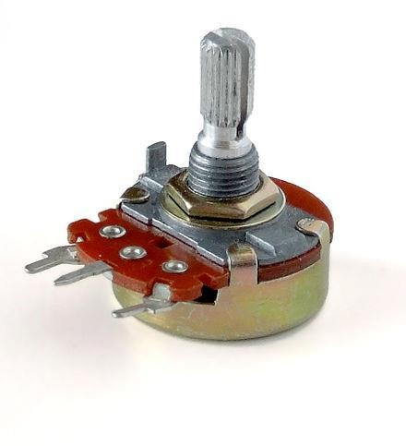
Em ambos, ao variar a posição da chave manual, seja ela giratória ou slide, o valor da resistência entre o terminal de saída e um dos outros terminais se altera. O símbolo do potenciômetro é mostrado na seguinte imagem:

Figura 2: Representação do potenciômetro em diagramas
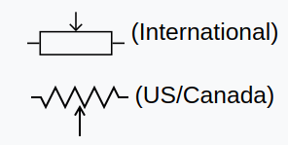

Nesse exemplo, vamos ligar a saída de um potenciômetro a uma entrada analógica da Arduino UNO. Dessa forma, vamos ler o valor de tensão na saída do potenciômetro e vê-la variando de 0 a 1023. Mas como assim, 0 a 1023?

Isso se deve ao seguinte. Vamos aplicar uma tensão de 5V nos terminais do potenciômetro. A entrada analógica do Arduino, ao receber um sinal de tensão externo, faz a conversão do mesmo para um valor digital, que é representado por um número inteiro de 0 a 1023. Esses números são assim devido à quantidade de bits que o conversor analógico digital do Arduino trabalha, que são 10 bits (2 elevado a 10 = 1024).

Ou seja, o Arduino divide o valor de tensão de referência em 1024 unidades (0 a 1023) de 0,00488 volts. Assim, se a tensão lida na entrada analógica for de 2,5V, o valor capturado pelo Arduino será metade de 2,5/0,00488 = 512. Se for 0V, será 0, e ser for 5V, será 1023, e assim proporcionalmente para todos os valores. Assim, digamos que o valor de tensão será dado por V. O valor que o Arduino vai te mostrar é:

Valor = (V/5) * 1024 (1)

Em que 5V é o valor de referência configurado no conversor analógico-digital (uma configuração já padrão, não se preocupe com ela) e 1024 é igual 2 elevado a 10.

No nosso código, queremos saber o valor de tensão na saída do potenciômetro, e não esse número de 0 a 1023, assim, rearranjar a equação para o seguinte:

Tensão = Valor * (5/1024) (2)

Agora, vamos à montagem em si

1.2. Lista de materiais
Para esse exemplo você vai precisar:

- Arduino UNO;
- Protoboard;
- Potenciômetro 10KΩ;
- Jumpers de ligação;
1.3. Diagrama do circuito

Monte o circuito conforme diagrama abaixo e carregue o código de exemplo.

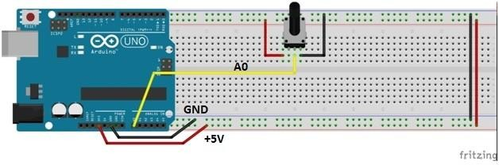
O Potenciômetro possui 3 terminais, sendo que o do meio é o que possui resistência variável. A ligação consiste em ligar os dois terminais fixos a uma tensão de 5V. Assim, o terminal intermediário do potenciômetro terá um valor que varia de 0 a 5V à medida que você gira seu knob.

O terminal intermediário é ligado diretamente a uma entrada analógica do Arduino (A0). Como a tensão é de no máximo 5V, então não há problema em ligar direto.

Carregue o código abaixo no Arduino e você verá as leituras no Monitor serial da IDE Arduino.
// Exemplo 1 - Usando potenciometro para fazer leituras analógicas

#define sensorPin A0
// define entrada analógica A0
int sensorValue = 0;
float voltage;
// variável inteiro igual a zero
// variável numero fracionario
void setup()
{
Serial.begin(9600); delay(100);
}
// monitor serial - velocidade 9600 Bps
// atraso de 100 milisegundos
void loop()
{
sensorValue = analogRead(sensorPin); voltage = sensorValue * (5.0 / 1024);
// leitura da entrada analógica A0
// cálculo da tensão
Serial.print("Tensão do potenciometro: "); // imprime no monitor serial
Serial.print(voltage); Serial.print(" Valor: ");
Serial.println(sensorValue);
delay(500);
// imprime a tensão
// imprime no monitor serial
// imprime o valor
// atraso de 500 milisegundos
}

No código acima, nós declaramos a variável sensorValue para armazenar as leituras da entrada analógica A0 e a variável do tipo float Voltage para armazenar o valor lido convertido para tensão.

Na função void Setup(), nós inicializamos o terminal serial com uma taxa de transmissão de 9600 kbps. Na função void Loop(), primeiro faz-se a leitura da entrada analógica A0 com a função analogRead(SensorPin) e armazenamos a mesma na variável sensorValue. Em seguida, aplicamos a fórmula para converter a leitura (que é um número entre 0 e 1023) para o valor de tensão correspondente. O resultado é armazenado na variável Voltage e, em seguida, mostrado na interface serial da IDE Arduino.

Exemplo 2 - Divisor de tensão

2.1. Fundamentação teórica

Esse exemplo é para ilustrar como usar um divisor de tensão. Sempre que você precisar abaixar um sinal lógico de 5V para 3.3V você pode usar esse circuito. Explicamos o divisor de tensão na seção Introdução, mais especificamente, quando conversamos sobre conversão de níveis lógicos.

Esse circuito será útil sempre que você tiver que abaixar as saídas do Arduino de 5V para 3.3V.

2.2. Lista de materiais
Para esse exemplo você vai precisar:

- 3 resistores de 330Ω;
- 2 resistores de 1KΩ;
- 1 Arduino UNO;
- Protoboard;
- Jumpers de ligação.

2.3. Diagrama do circuito
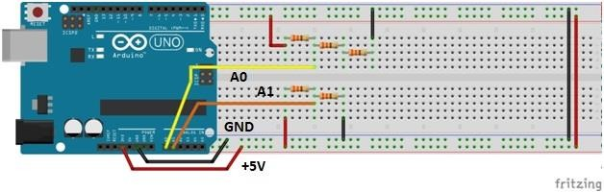
Esse é um diagrama com dois divisores de tensão. O primeiro é composto por três resistores, sendo cada um de 330. Assim, o resistor Z1 é de 330 e o resistor Z2 é a associação série dos outros dois, resultando numa resistência de 660. Dessa forma, a tensão de saída do divisor é:

(660 / 330 + 660) * 5 = 3,33V

O segundo divisor é formado por dois resistores de 1K, dessa forma, a tensão de saída é a tensão de entrada dividida pela metade:

(1000 / 1000 + 1000) * 5 = 2,5 V

O código para o exemplo 2 é uma extensão do código usada na seção anterior para ler valores de tensão do potenciômetro. Nesse caso, nós fazemos a leitura de dois canais analógicos (A0 e A1), fazemos as conversões para as tensões e mostramos os resultados de cada divisor na interface serial.

Carregue o código abaixo e observe os dois valores no Monitor Serial da IDE Arduino.

// Exemplo 2 - Divisor de tensão
#define sensorPin1 A0
#define sensorPin2 A1
// define entrada analógica A0
// define entrada analógica A1
int sensorValue1 = 0;
int sensorValue2 = 0; float voltage1;
float voltage2;
// variavel inteiro igual a zero
// variavel inteiro igual a zero
// variavel numero fracionario
// variavel numero fracionario
void setup()
{
Serial.begin(9600); delay(100);
}
// monitor serial - velocidade 9600 Bps
// atraso de 100 milisegundos
void loop()
{
sensorValue1 = analogRead(sensorPin1); // leitura da entrada analógica A0 sensorValue2 = analogRead(sensorPin2); // leitura da entrada analógica A1 voltage1 = sensorValue1 * (5.0 / 1024); // cálculo da tensão 1
voltage2 = sensorValue2 * (5.0 / 1024); // cálculo da tensão 2 Serial.print("Tensao do divisor 1: "); // imprime no monitor serial Serial.print(voltage1); // imprime a tensão 1 Serial.print(" Tensao do divisor 2: "); // imprime no monitor serial Serial.println(voltage2); // imprime a tensão 2
delay(500); // atraso de 500 milisegundos
}

Exemplo 3 - Entradas e saídas digitais - push-button + led

3.1. Fundamentação teórica

Os push-buttons (chaves botão) e leds são elementos presentes em praticamente qualquer circuito eletrônico. As chaves são usadas para enviar comandos para o Arduino e os leds são elementos de sinalização luminosa.

Esses dois componentes são trabalhados por meio das entradas e saídas digitais do Arduino. Neste exemplo vamos fazer uma aplicação básica que você provavelmente vai repetir muitas vezes. Vamos ler o estado de um push-button e usá-la para acender ou apagar um led. Ou seja, sempre que o botão for acionado, vamos apagar ou acender o led.

3.2 Lista de materiais

Para esse exemplo você vai precisar:

- 2 resistores de 330Ω;
- 1 led vermelho (ou de outra cor de sua preferência);
- Push-button (chave botão);
- 1 Arduino UNO;
- Protoboard;
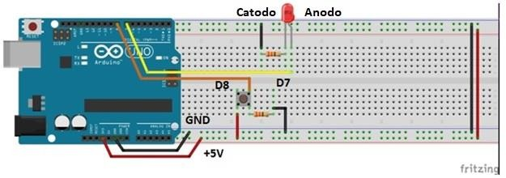
- Jumpers de ligação. 3.3 Diagrama do circuito

Esse pequeno código abaixo mostra como ler entradas digitais e com acionar as saídas digitais. Na função void Setup(), é preciso configurar qual pino será usado como saída e qual será usado como entrada.

Depois de configurar os pinos, para acioná-los basta chamar a função digitalWrite(pino,HIGH). A função digitalWrite() aciona ou desaciona um pino digital dependendo do valor passado no argumento. Se for “HIGH”, o pino é acionado. Se for “LOW”, o pino é desligado.

Na função void Loop(), fizemos um if no qual a função digitalRead é usada para saber se o push-button está acionado ou não. Caso ele esteja acionado, nós acendemos o led, caso ele esteja desligado, nós desligamos o led.

Carregue o código abaixo e pressione o botão para acender o led.

// Exemplo 3 - Entradas e saídas digitais - push-button + led

#define PinButton 8
#define ledPin 7
// define pino digital D8
// define pino digital D7
void setup()
{
pinMode(PinButton, INPUT); pinMode(ledPin, OUTPUT); Serial.begin(9600); delay(100);
}
// configura D8 como entrada digital
// configura D7 como saída digital
// monitor serial - velocidade 9600 Bps
// atraso de 100 milisegundos
void loop()
{
if ( digitalRead(PinButton) == HIGH)
{
digitalWrite(ledPin, HIGH);
Serial.print("Acendendo Led");
}
else
{
digitalWrite(ledPin, LOW);
Serial.print("Desligando led");
}
delay(100);
}
// se chave = nivel alto
// liga LED com 5V
// imprime no monitor serial

// senão chave = nivel baixo

// desliga LED com 0V
// imprime no monitor serial

// atraso de 100 milisegundos

Exemplo 4 - Sensor de luz LDR

4.1. Fundamentação teórica

O sensor LDR é um sensor de luminosidade. LDR é um Light Dependent Resistor, ou seja, um resistor cuja resistência varia com a quantidade de luz que incide sobre ele. Esse é seu princípio de funcionamento.

Quanto maior a luminosidade em um ambiente, menor a resistência do LDR. Essa variação na resistência é medida através da queda de tensão no sensor, que varia proporcionalmente (de acordo com a lei Ohm, lembra?) com a queda na resistência elétrica.

A imagem abaixo mostra o sensor em mais detalhes:

Figura 3: Fotoresistor (LDR)
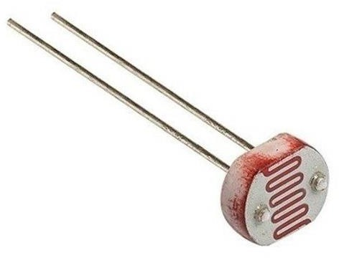
É importante considerar a potência máxima do sensor, que é de 100 mW. Ou seja, com uma tensão de operação de 5V, a corrente máxima que pode passar por ele é 20 mA. Felizmente, com 8KΩ (que medimos experimentalmente com o ambiente bem iluminado), que é a resistência mínima, a corrente ainda está longe disso, sendo 0,625mA. Dessa forma, podemos interfacear o sensor diretamente com o Arduino.

*Nota: Nas suas medições, pode ser que você encontre um valor de resistência mínimo diferente, pois depende da iluminação local.

Especificações do LDR:

- Modelo: GL5528
- Diâmetro: 5mm
- Tensão máxima: 150VDC
- Potência máxima: 100mW
- Temperatura de operação: -30°C a 70°C
- Comprimento com terminais: 32mm
- Resistência no escuro: 1 MΩ (Lux 0)
- Resistência na luz: 10-20 KΩ (Lux 10)

Este sensor de luminosidade pode ser utilizado em projetos com Arduino e outros microcontroladores para alarmes, automação residencial, sensores de presença e vários outros.

Nesse exemplo, vamos usar uma entrada analógica do Arduino para ler a variação de tensão no LDR e, consequentemente, saber como a luminosidade ambiente está se comportando. Veja na especificação que com muita luz, a resistência fica em torno de 10-20KΩ, enquanto no escuro pode chegar a 1MΩ.

Para podermos ler as variações de tensão resultantes da variação da resistência do LDR, vamos usar o sensor como parte de um divisor de tensão. Assim, a saída do divisor será dependente apenas da resistência do sensor, pois a tensão de entrada e a outra resistência são valores conhecidos. No nosso caso, vamos usar um resistor de 10KΩ e uma tensão de operação de 5V. Assim, o sinal que vamos ler no Arduino terá uma variação de 2,2V (quando o LDR for 8KΩ) e 5V (quando o LDR tiver resistências muito maiores que o resistor de 10KΩ).

4.2. Lista de materiais
Para esse exemplo você vai precisar:

- LDR;
- Resistor de 10KΩ;
- 1 Arduino UNO;
- Protoboard;
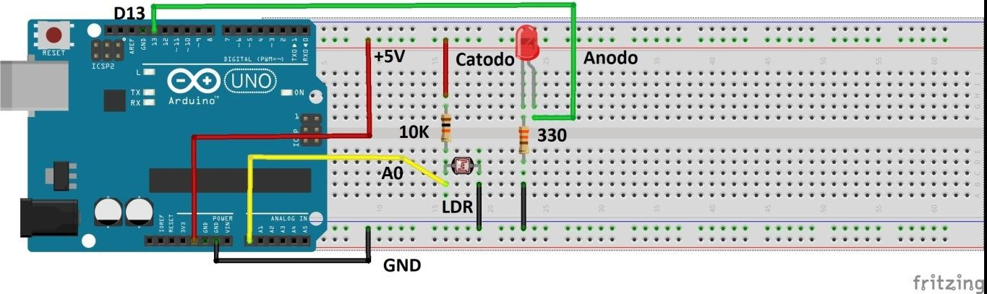
- Jumpers de ligação.
4.3. Diagrama do circuito

No diagrama, o sensor é ligado como parte de um divisor de tensão no pino analógico A0, de forma que a tensão de saída do divisor varia de acordo com a variação da resistência do sensor. Assim, vamos identificar as variações na intensidade de luz pelas variações na tensão do sensor.

Quanto maior a intensidade de luz, menor a resistência do sensor e, consequentemente, menor a tensão de saída.

Carregue o código abaixo e varie a luminosidade sobre o LDR.
// Exemplo 4 - Sensor de luz LDR

#define AnalogLDR A0 #define Limiar 1.5
#define ledPin 13
// define pino analógico A0
// define constante igual a 1.5
// define pino digital D13
int Leitura = 0;
float VoltageLDR; float ResLDR;
// variavel inteiro igual a zero
// variavel numero fracionario
// variavel numero fracionario
void setup()
{
pinMode(ledPin, OUTPUT); Serial.begin(9600); delay(100);
}
// configura D13 como saída digital
// monitor serial - velocidade 9600 Bps
// atraso de 100 milisegundos
void loop()
{
Leitura = analogRead(AnalogLDR); // leitura da tensão no pino analogico A0 VoltageLDR = Leitura * (5.0/1024); // calculo da tensão no LDR Serial.print("Leitura sensor LDR = "); // imprime no monitor serial Serial.println(VoltageLDR); // imprime a tensão do LDR
if (VoltageLDR > Limiar)
digitalWrite(ledPin, HIGH); else
digitalWrite(ledPin, LOW); delay(500);
// se a tensão LDR maior do que limiar
// liga LED com 5V
// senão a tensão LDR < limiar
// desliga LED com 0V
// atraso de 500 milisegundos
}
No código acima usamos funcionalidades de todos os exemplos anteriores. Como o sensor é um elemento de um divisor de tensão, fazemos a sua leitura do mesmo modo que nos exemplos do potenciômetro e divisor de tensão.

Nesse caso, definimos uma tensão de limiar, a partir da qual desligamos ou ligamos um led para indicar que a intensidade da luz ultrapassou determinado valor. Esse limiar pode ser ajustado por você para desligar o led em intensidades diferentes de luz ambiente.

É importante que o sensor esteja exposto à iluminação ambiente e não sofra interferência de fontes luminosas próximas, mas que não sejam parte do ambiente.

Exemplo 5 - Acionando o micro servo 9g SG90 Tower Pro

5.1. Fundamentação teórica

Um servomotor é um equipamento eletromecânico que possui um encoder e um controlador acoplado. Diferentemente de motores tradicionais, como de corrente contínua, o servo motor apresenta movimento rotativo proporcional a um comando de forma a atualizar sua posição. Ao invés de girar continuamente como os motores de corrente contínua, o servo ao receber um comando, gira até a posição especificada pelo mesmo.

Ou seja, o servomotor é um atuador rotativo para controle de posição, que atua com precisão e velocidade controlada em malha fechada. De acordo com a largura do pulso aplicado no pino de controle PWM, a posição do rotor é definida (0 ^{σ} a 180 ^{σ}). Os pulsos devem variar entre 0,5 ms e 2,5 ms.

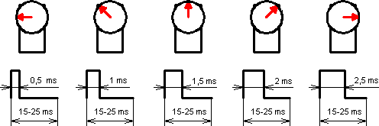
Figura 4: Posição do Servo de acordo com a largura do pulso
Fonte: electronics.stackexchange.com

Existem dois tipos de servomotores:
- Servomotor analógico
- Servomotor digital

Servomotores analógicos são os mais comuns e mais baratos. O controle da posição do rotor utiliza um método analógico através da leitura de tensão sobre um potenciômetro interno.

No caso dos servomotores digitais, mais caros e mais precisos, o controle da posição do rotor utiliza um encoder digital.

A figura abaixo mostra um típico servomotor analógico. Trata-se do micro servo SG90 9G Tower Pro que acompanha o kit Arduino utilizado.
Figura 5: Servomotor analógico
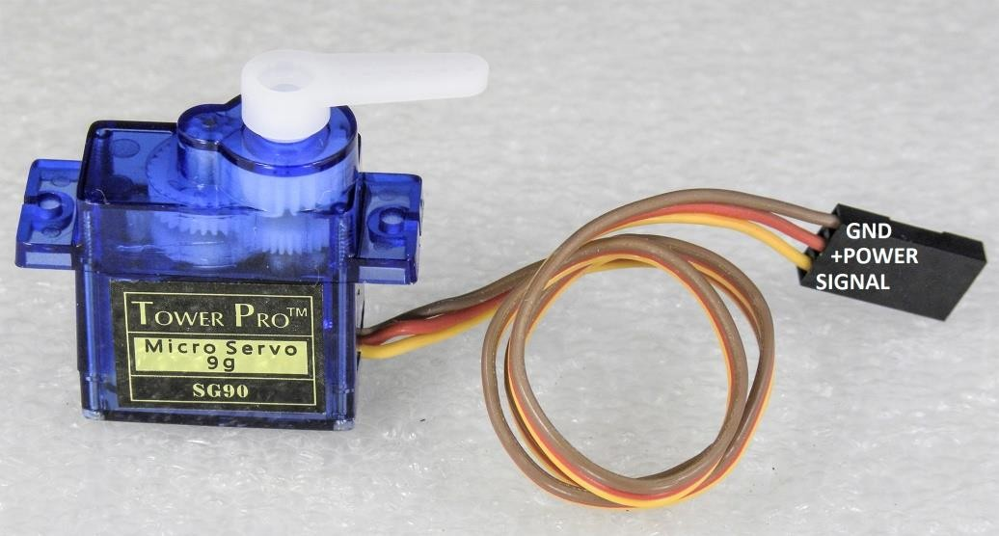

Os servos são acionados por meio de três fios, dois para alimentação e um correspondente ao sinal de controle para determinar a posição. Em geral, os três fios são:

- Marrom: GND,
- Vermelho: Alimentação positiva,
- Laranja: Sinal de controle PWM.

5.2. Lista de materiais

Antes de mais nada, vamos separar os componentes que precisamos para montar o servomotor junto com o Arduino. A nossa lista de componentes é a seguinte:

- Micro Servo 9g SG90 Tower Pro;
- Arduino UNO + cabo USB;
- Potenciômetro de 10 KΩ;
- Fonte 5V de protoboard para alimentar o servo;
- Jumpers para conexão no protoboard;
- Push-button.

A montagem é simples. O servomotor em si deve ser ligado à alimentação conforme as cores apresentadas na introdução. De acordo com as especificações de tensão e corrente dos pinos do Arduino UNO, os pinos de VCC e GND da placa conseguem fornecer até 200 mA. Ao utilizar servomotores, é recomendado que você utilize uma fonte externa, como a fonte para protoboard que inserimos na lista de materiais.

5.3. Diagrama do circuito

A montagem para uma aplicação de controle do servo em qualquer posição, fica da seguinte forma:
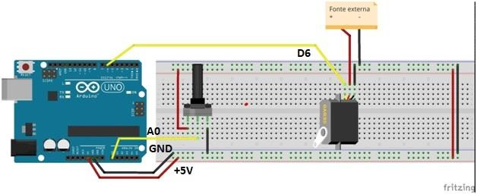
Carregue o código abaixo e gire o potenciômetro para o servomotor girar.
// Exemplo 5 - Acionando o micro servo Tower Pro
#include <Servo.h>
// usando bilbioteca Servo
Servo myservo;
// cria o objeto myservo
#define potpin A0
// define pino analógico A0
int val;
// variavel inteiro
void setup()
{
myservo.attach(6);
}
// configura pino D6 - controle do Servo
void loop()
{
val = analogRead(potpin);
val = map(val, 0, 1023, 0, 179); myservo.write(val);
delay(15);
}
// leitura da tensão no pino A0
// converte a leitura em números (0-179)
// controle PWM do servo
// atraso de 15 milisegundos

O aspecto mais importante desse software é a utilização da biblioteca servo.h. Esta biblioteca possui as funções necessárias para posicionar a servo para a posição desejada. Na função Void Setup() nós associamos o objeto servomotor, do tipo Servo, a um pino do arduino. Na mesma função, nós inicializamos o servo na posição 0^{σ}, utilizando o método write do objeto que acabamos de criar.

Na função Void Loop(), o procedimento consiste em ler o valor do potenciômetro e usá- lo como referência para atualizar a posição do servo. A leitura analógica do potenciômetro retorna um valor entre 0 e 1023. Para controlar o servo nós usamos valores de 0 a 179, correspondendo ao meio giro de 180^{σ} do mesmo. Assim, é necessário usar a função Map() para traduzir a escala de 0-1023 para a escala de 0-179. Dessa forma, os valores lidos do potenciômetro podem ser usados como referência para determinar a posição do servomotor.

Para atualizar a posição do servo a cada iteração do loop, nós chamamos o método write() do objeto servomotor, passando como parâmetro o valor lido do potenciômetro traduzido para a escala de 0-179. Assim, sempre que mexermos no potenciômetro, o servomotor irá atuar e atualizar a sua posição.

Exemplo 6 - Sensor de temperatura NTC

6.1. Fundamentação teórica

O sensor de temperatura NTC pertence a uma classe de sensores chamada de Termistores. São componentes cuja resistência é dependente da temperatura. Para cada valor de temperatura absoluta há um valor de resistência.

Assim, o princípio para medir o sinal de um termistor é o mesmo que usamos para medir o sinal do LDR. Vamos medir na verdade, a queda de tensão provocada na resistência do sensor.

Existem dois tipos básicos de termistores:

- PTC (Positive temperature coeficient): Nesse sensor, a resistência elétrica aumenta à medida que a temperatura aumenta;
- NTC (Negative Temperature Coeficient): Nesse sensor, a resistência elétrica diminui à medida que a temperatura aumenta.

O termistor que acompanha o kit é do tipo NTC, como o próprio nome diz. Esse é o tipo mais comum do mercado.
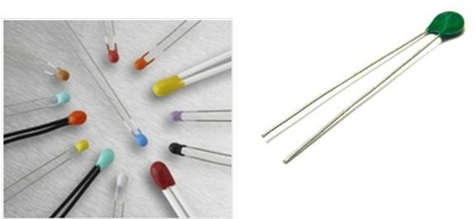
Figura 6: Termistor

O grande problema dos termistores é que é necessária fazer uma função de calibração, pois a relação entre temperatura e resistência elétrica não é linear. Existe uma equação, chamada equação de Steinhart-Hart que é usada para descrever essa relação.

O código que vamos usar nesse exemplo utiliza a equação de Steinhart-Hart.

6.2. Lista de materiais
Antes de mais nada, vamos separar os componentes que precisamos para montar o NTC junto com o Arduino. A nossa lista de componentes é a seguinte:
- 1 Sensor de temperatura NTC;
- Arduino UNO + cabo USB;
- 1 resistor de 10 KΩ;
- Protoboard;
- Jumpers para conexão no protoboard.

6.3. Diagrama do circuito
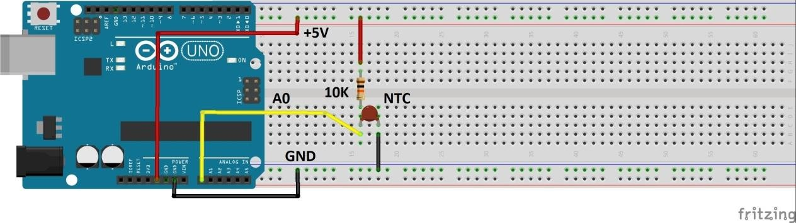

Para uma melhor precisão nas medidas de temperatura, meça a tensão de 5V no barramento do protoboard, usando um multímetro (não contém no kit). Essa tensão é a mesma usada como referência do conversor analógico-digital do Arduino. Especifique esse valor de tensão na primeira linha do Sketch:

#define Vin 5.0

Por exemplo, se a tensão for 4,85 V: #define Vin 4.85
Carregue o código abaixo e meça a temperatura com o NTC.
// Exemplo 6 - Sensor de temperatura NTC

#define Vin 5.0
#define T0 298.15
#define Rt 10000
#define R0 10000
#define T1 273.15
#define T2 373.15
#define RT1 35563
#define RT2 549 float beta = 0.0; float Rinf = 0.0;
float TempKelvin = 0.0; float TempCelsius = 0.0; float Vout = 0.0;
float Rout = 0.0;
// define constante igual a 5.0
// define constante igual a 298.15 Kelvin
// Resistor do divisor de tensao
// Valor da resistencia inicial do NTC
// [K] in datasheet 0º C
// [K] in datasheet 100° C
// [ohms] resistencia in T1
// [ohms] resistencia in T2
// parametros iniciais [K]
// parametros iniciais [ohm]
// variable output
// variable output
// Vout in A0
// Rout in A0
void setup()
{
Serial.begin(9600);
// monitor serial - velocidade 9600 Bps
beta = (log(RT1 / RT2)) / ((1 / T1) - (1 / T2)); // calculo de beta
Rinf = R0 * exp(-beta / T0); // calculo de Rinf
delay(100); // atraso de 100 milisegundos
}

void loop()
{
Vout = Vin * ((float)(analogRead(0)) / 1024.0); // calculo de V0 e leitura de A0 Rout = (Rt * Vout / (Vin - Vout));
TempKelvin = (beta / log(Rout / Rinf)); TempCelsius = TempKelvin - 273.15; Serial.print("Temperatura em Celsius: "); Serial.print(TempCelsius);
Serial.print(" Temperatura em Kelvin: ");
Serial.println(TempKelvin);
delay(500);
// calculo de Rout
// calculo da temp. em Kelvins
// calculo da temp. em Celsius
// imprime no monitor serial
// imprime temperatura Celsius
// imprime no monitor serial
// imprime temperatura Kelvins
// atraso de 500 milisegundos
}

Exemplo 7 - Módulo de relé de 2 canais

7.1. Fundamentação teórica
O módulo de relé nada mais é do que um ou mais relés acionados por sinais digitais de 5V. Esse componente é indicado para acionar cargas que utilizam correntes contínuas maiores do que a suportada pelo Arduino, ou então uma carga de um circuito de corrente alternada (rede elétrica).
O módulo de relé pode ser usado para vários tipos de aplicações:
- ativação de eletroímãs,
- ativação de motores CC,
- ativação de motores CA,
- ligar/desligar lâmpadas.

No mercado você pode encontrar módulos de 1, 2, 4 e 8 canais. Cada canal corresponde a um relé montado no módulo. Ou seja, um módulo de relé de 5V e 8 canais, é um conjunto de 8 relés acionados por sinais separados de 5V. Um módulo de relé de 12V e 4 canais, nada mais do que um conjunto de 4 relés, cada qual acionado por sinais de 12V.
O módulo de 2 relés tem um circuito de controle através de acopladores óticos. Isso é usado para isolar as portas do microcontrolador, do circuito de acionamento dos relés.
As portas de controle dos relés são os pinos IN1 e IN2. Por exemplo, para acionar o relé K1, a porta do microcontrolador conectada no pino IN1 deverá estar no nível baixo (LOW). Para controlar o relé K2, use o pino IN2.
O módulo funciona exatamente da mesma forma que uma chave ou interruptor. Esse é o diagrama de um dos relés SONGLE SRD-05VDC-SL-C:
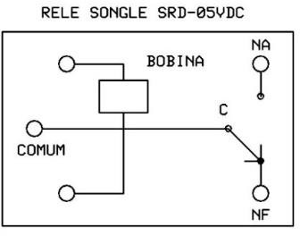

- NA - Contato Normalmente Aberto
- C - Terminal Comum
- NF - Contato Normalmente Fechado

Existe um led em série com cada entrada do acoplador ótico. Portanto quando a porta é ativada, o led acende. A alimentação do módulo tem que ser 5V (pino +5V). Não use uma tensão maior ou menor do que 5V, pois poderá queimar o relé (tensão maior) ou então o relé não poderá ser acionado (tensão menor). Se quiser usar relés com 12V, procure um outro módulo de relé. Não se esqueça de conectar o pino terra (GND) do módulo com o GND do Arduino. Mantenha o jumper entre os pinos JD-VCC e VCC. Dessa forma, a alimentação dos relés será de 5V através do pino +5V. A capacidade corrente em cada contato é de 10A. Não ultrapasse esse valor, para não danificar o seu relé. O consumo de corrente da bobina de cada relé é de aproximadamente 70mA, quando energizada.
Na figura 7 temos o módulo de relé de 2 canais com a identificação das conexões.
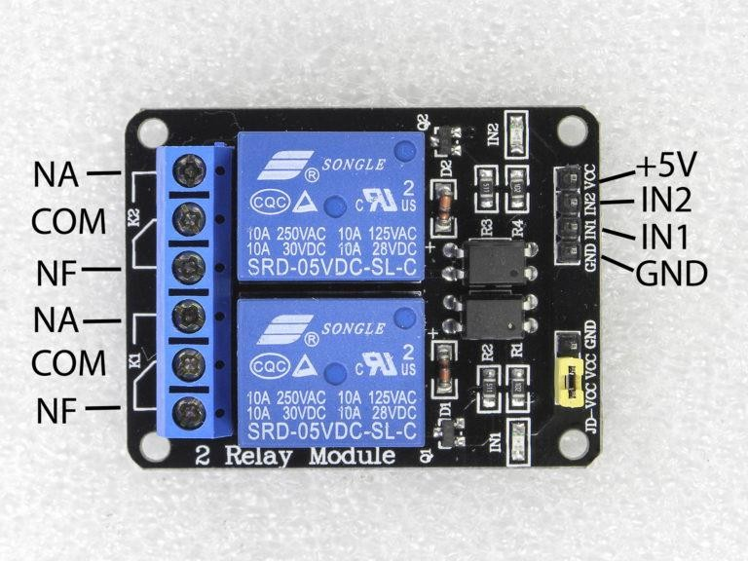
Figura 7: Módulo de relé de 2 canais

Os pinos dos contatos dos relés são NA (normalmente aberto), COM (comum) e NF (normalmente fechado.). Isto é, enquanto o relé estiver desativado, a ponta comum estará conectada no contato NF. Quando o relé for acionado, a ponta comum será conectada no contato NA.
Cada pino INX serve para acionar um dos relés. VCC e GND são os pinos de alimentação do módulo de relé: VCC deve ser conectado no +5V e o GND no pino terra, ambos da fonte. O pino terra (GND) do módulo de relé deve estar conectado também no terra (GND) do Arduino!

Ponte H com Arduino
Ponte H é um tipo de circuito eletrônico muito usado para controlar um motor elétrico de CC (corrente contínua). Através das portas de controle, pode-se ligar e desligar a energia do motor. E mais, alterar o sentido de rotação do motor.
Atualmente existem inúmeros módulos de ponte H que usam chips dedicados. Mas um inconveniente é que para circuitos com maior corrente, os módulos são bem mais caros. Por isso criei esse tutorial para montagem de uma ponte H com relés. A ponte H desse tutorial pode controlar motores elétricos de CC com escova (Brushed) com corrente de até 10A.
Uma limitação da Ponte H com relé, é que não suporta o controle de velocidade (PWM) do motor. Não é possível ficar chaveando um relé com uma frequência de pulsos. Isso danificaria os relés!

7.2. Lista de materiais
Para este exemplo você vai precisar:
- Protoboard,
- Arduino UNO,
- Jumpers de ligação,
- Módulo de relé de 2 canais,
- Motor elétrico de CC,
- Fonte de alimentação.

O circuito abaixo é uma montagem de uma Ponte H básica com o módulo de 2 Relés. Veja que nessa montagem estou alimentando o motor com uma fonte externa de CC. Verifique as especificações do seu motor, para saber qual é a tensão de alimentação e a corrente necessárias para o mesmo. Importante: a corrente de operação da fonte de alimentação precisa suportar a corrente do motor! Os relés suportam no máximo 10A.

Para efeito didático, usaremos o motor elétrico de CC do kit. Ele poderá ser alimentado com o +5V do Arduino, pois o consumo de corrente dele é bem baixo – aproximadamente 10 mA. Conecte o GND do conector ao GND do Arduino e o +VCC do conector ao +5V do Arduino. Não use motores elétricos de CC com correntes maiores do que 50 mA, para não queimar o regulador 5V do Arduino.
Figura 8: Motor elétrico
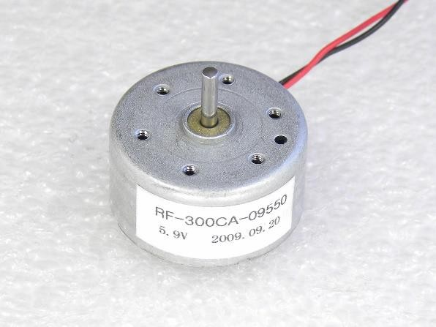

7.3. Diagrama do circuito

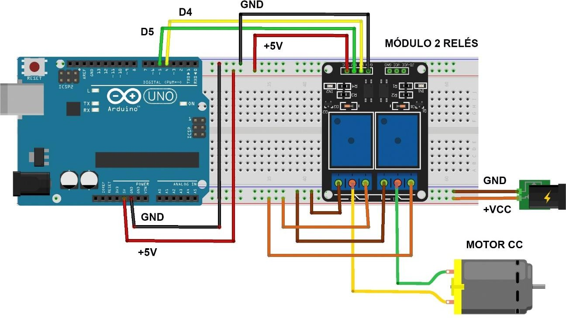
Esse é o programa de controle da ponte H. O Arduino aciona um relé de cada vez, durante 3 segundos. Portanto o motor gira num sentido e depois gira no sentido inverso, sucessivamente. Essa montagem poderá ser aplicada em vários outros tipos de projetos, que necessitam o controle de acionamento de um motor elétrico de CC. Sugiro que implemente botões para acionamento dos motores e chaves de limite de movimento (backstop) para desligar o motor, quando a parte móvel chegar no destino.

Carregue o código Arduino referente à ponte H com módulo de relé de 2 canais.
// Exemplo 7 - Ponte H com modulo de 2 relés

int IN1 = 4;
int IN2 = 5;
// pino IN1 conectado porta D4 Arduino
// pino IN2 conectado porta D5 Arduino
void setup()
{
Serial.begin(9600); pinMode(IN1, OUTPUT); pinMode(IN2, OUTPUT); digitalWrite(IN1, HIGH); digitalWrite(IN2, HIGH);
}
// console serial 9600 Bps
// definições das portas como portas de saidas

// desativa porta IN1
// desativa porta IN2
void loop()
{
digitalWrite(IN2, HIGH); // desativa porta IN2
digitalWrite(IN1, LOW); // acionamento relé K1
Serial.println("Rele K1 acionado"); // print mensagem
delay (3000); // atraso de 3 segundos
digitalWrite(IN1, HIGH); // desativa porta IN1
digitalWrite(IN2, LOW); // acionamento relé K2
Serial.println("Rele K2 acionado"); // print mensagem
delay (3000); // atraso de 3 segundos
}

Exemplo 8 - Sensor de umidade e temperatura DHT11

8.1. Fundamentação teórica

O sensor DHT11 é um dispositivo de baixo custo usado para medição de umidade e temperatura do ar. O sensor de umidade é capacitivo e o sensor de temperatura é um termistor NTC, isto é um resistor sensível às variações de temperatura. Dentro do sensor existe um microcontrolador que faz as medições e transmite as medições no formato digital através de um pino de saída. Segundo o fabricante, a transmissão digital pode ser realizada através de um cabo de até 20 metros.
OBS.: Longa exposição do sensor ao sol, poderá afetar a performance do mesmo. Especificações do sensor DHT11 (esses valores podem variar dependendo do fabricante):
- Faixa de umidade relativa = de 20 a 80 %
- Precisão na umidade = ± 5 % RH
- Resolução de umidade = 5 % RH
- Faixa de temperatura = 0 a 50 °C
- Precisão na temperatura = ± 2 % °C
- Tempo de resposta = 2 segundos
- Alimentação = de 3,5 V a 5 V
- Consumo máximo de corrente = 2,5 mA

Maiores informações consulte a folha de especificações (datasheet) do sensor DHT11 abaixo.
DHT11 Datasheet, Sensor, Sunrom

Figura 9: Sensor DHT11 - pinagem
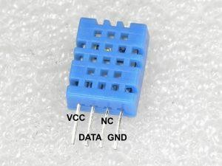

- VCC = 3,5 a 5V
- DATA = comunicação de dados
- NC = sem conexão
- GND = terra

Interface com o sensor DHT11

Após a alimentação de tensão do sensor DHT11, aguarde cinco segundos para o circuito se estabilizar. Um capacitor de 100 nF é recomendado entre o pino VCC e o GND, se a fiação for longa. No pino de saída, deve ser usado também um resistor de pull-up de10KΩ. Resistor pull-up é o resistor que fica conectado entre o pino de saída e o 5V.

A comunicação dos dados no barramento serial (único pino) ocorre nos dois sentidos, isto é, do sensor para o Arduino e vice-versa.

O protocolo de comunicação pode ser dividido em três partes:

- Requisição: para o sensor enviar os dados, ele deverá ser requisitado,
- Resposta: o sensor envia uma resposta depois de requisitado,
- Leitura de dados: após a resposta do sensor, os dados são enviados em 5 segmentos de 8 bits (40 bits).

Se quiser saber mais sobre o sensor e o protocolo de comunicação, sugiro a leitura do documento abaixo.

Módulo sensor DHT11:
DHT11 Datasheet, Sensor, D-Robotics

A montagem do sensor DHT11 com Arduino é muito simples.

8.2. Lista de materiais

- Arduino UNO,
- Protoboard,
- Sensor DHT11,
- Resistor de 10 KΩ,
- Jumpers para ligação no protoboard.

8.3. Diagrama do circuito

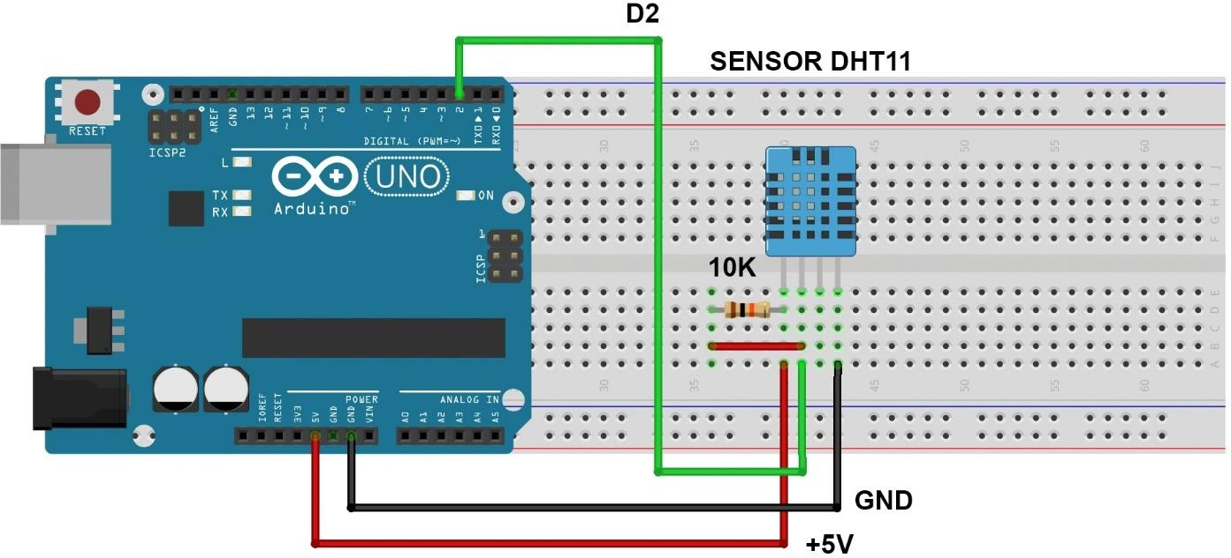
Instalando a biblioteca DHT Sensor:

Para o uso do sensor DHT11, a biblioteca que será usada é a da Adafruit. Ela segue os padrões da IDE Arduino e é bem simples a utilização.

Consulta à biblioteca pode ser realizada nos seguintes endereços de site.

Arduino Playground - DHT11Lib
Using DHT11 | Arduino Project Hub

Para instalar a biblioteca DHT Sensor Library na Arduino IDE, clique em:
Sketch > Incluir Biblioteca > Gerenciar Bibliotecas
Após abrir a janela do Gerenciador de Biblioteca, refine a busca digitando DHT Sensor Library. Na biblioteca da Adafruit, clique em More Info e depois em Instalar. Após alguns segundos, ela será automaticamente instalada. Lembre-se que o seu computador precisa estar conectado na internet, para poder baixar a biblioteca. Após a instalação da biblioteca, é necessário que feche e abra novamente o programa da Arduino IDE.
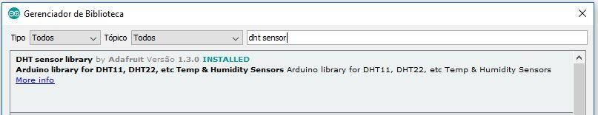
Sketch Arduino – Sensor DHT

O programa também é bem simples. Foi feita uma tradução do exemplo da biblioteca da Adafruit, para facilitar o entendimento. O programa faz com que o Arduino se comunique com o sensor DHT, para realizar as leituras de umidade e temperatura.

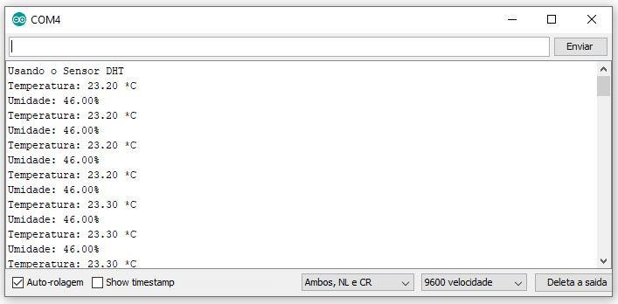
OBS: Veja o sketch na próxima página. Janela da console com as medições:

Carregue o código Arduino para o sensor de umidade e temperatura DHT11.

// Exemplo 8 - Arduino - Sensor DHT11 - Umidade e Temperatura

#include <Adafruit_Sensor.h>
#include <DHT.h> #include <DHT_U.h>
// Biblioteca DHT Sensor Adafruit
#define DHTTYPE DHT11
// Sensor DHT11
#define DHTPIN 2
DHT_Unified dht(DHTPIN, DHTTYPE); uint32_t delayMS = 500;
// Pino do Arduino no Sensor (Data)
// configurando o Sensor DHT - pino e tipo
// variável para atraso no tempo
void setup()
{
Serial.begin(9600); dht.begin();
Serial.println("Usando o Sensor DHT"); sensor_t sensor;
}
// monitor serial 9600 bps
// inicializa a função
void loop()
{
delay(delayMS); sensors_event_t event;
dht.temperature().getEvent(&event); if (isnan(event.temperature))
{
// atraso entre as medições
// inicializa o evento da Temperatura
// faz a leitura da Temperatura
// se algum erro na leitura
Serial.println("Erro na leitura da Temperatura!");
}
else
{
Serial.print("Temperatura: "); Serial.print(event.temperature); Serial.println(" *C");
}
dht.humidity().getEvent(&event);
if (isnan(event.relative_humidity))
{
// senão
// imprime a Temperatura

// faz a leitura de umidade
// se algum erro na leitura
Serial.println("Erro na leitura da Umidade!");
}
else
{
Serial.print("Umidade: "); Serial.print(event.relative_humidity); Serial.println("%");
}
// senão
// imprime a Umidade
}

Exemplo 9 - Display LCD 16x2

9.1. Fundamentação teórica

O display de cristal líquido 16×2 é um dispositivo que possui interface para comunicação e controle padronizada. Esses displays são fáceis de serem controlados e graças à essa padronização é possível trocar um display 16×2 de um fabricante por outro diferente sem maiores problemas.

A tecnologia utilizada nos displays tradicionais é LCD (Liquid Crystal Display). Mais recentemente, modelos mais modernos com tecnologia O-Led, os leds orgânicos, já estão sendo encontrados também.

A grande vantagem e razão pela qual até hoje é componente popular, é o seu preço e a facilidade de implementação em projetos eletrônicos. Antes dos displays LCD, a interface gráfica usada para mostrar caracteres alfa-numéricos era os displays a led de x segmentos (os mais comuns eram de 7, 14 ou 16 segmentos).

Esses componentes mais antigos utilizavam vários leds (7,14 ou 16) dispostos em segmentos, de forma que dependendo de qual conjunto de leds fosse aceso, um determinado caractere seria mostrado.
Figura 10: LCD 16x2.
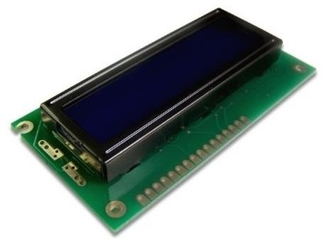
Na hora de comprar um display LCD, você vai encontrar diversas opções, além do mais tradicional 16×2. A especificação é dada em relação ao número de caracteres por linha e o número de linhas. Assim, 16×2 significa que o display pode exibir 16 caracteres em cada linha, e possui 2 linhas. Alguns valores típicos para essas especificações são:

- Quantidade de caracteres padrão de mercado: 8, 12, 16, 20, 24 e 40;
- Quantidade de linhas mais comuns: 1, 2 e 4;
- Cores de fundo (backlight): Azul ou verde;

O display que vamos trabalhar é de 16 colunas e 2 linhas (16×2) e com backlight azul e caracteres brancos. A interface com Arduino é feita por meio de 16 pinos. Em geral apenas 12 são utilizados de fato. Os pinos do LCD são:
Figura 11: LCD 16x2 pinagem
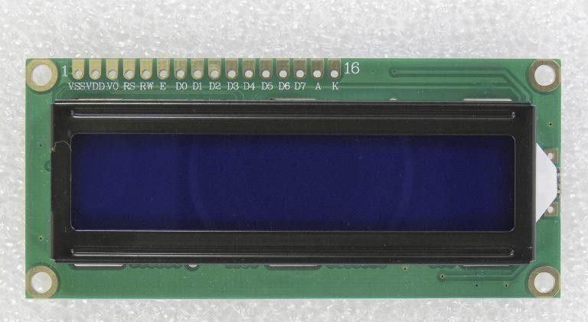
- Pino de register select (RS): Controle em que parte da memória (do LCD) o usuário está escrevendo os dados. São duas opções, você pode escrever um dado para ser mostrado no display, ou uma instrução no MCU do display;
- Pino de Read/Write (R/W): Seleciona se está em modo de leitura ou de escrita;
- Pino de Enable: Habilita a escrita de dados nos registradores;
- 8 pinos de dados (D0 -D7). Os estados de cada pino desses corresponde aos bits que você está escrevendo em um registrador do MCU (do display), ou os valores que você lê de um registrador quando está no modo de leitura.
- Pinos de alimentação VCC e GND do LCD e do led backlight (A-anodo/K- catodo);
- Pino V0 de ajuste de contraste.

Vamos conferir em nosso exemplo como usar o LCD 16x2. Na figura abaixo mostramos um outro modelo, um display gráfico de 128 colunas e 64 linhas, também muito comercializado e que você pode obter separadamente do Kit para implementar mensagens gráficas mais avançadas.

Figura 12: Display gráfico 128x64
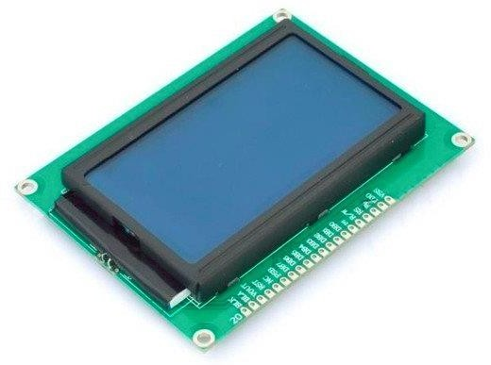

9.2. Lista de materiais

A lista de materiais é a seguinte:
- 1 Arduino UNO;
- 1 Protoboard;
- Jumpers para ligação no protoboard;
- Display LCD 16x2;
- Potenciômetro 10KΩ.

9.3. Diagrama do circuito
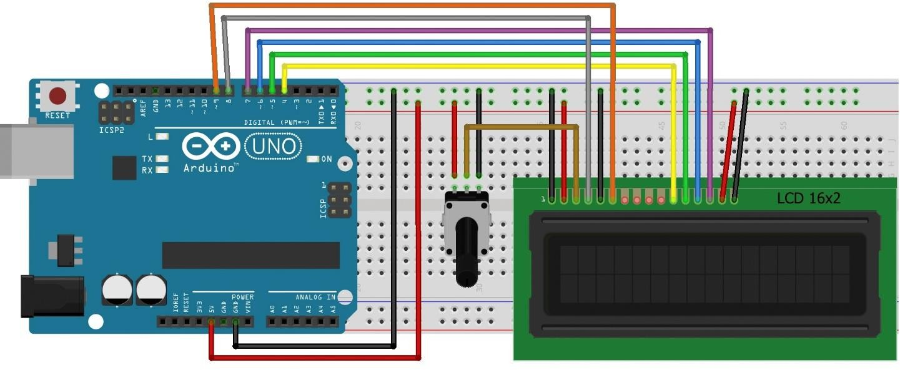

No diagrama acima, o potenciômetro é usado para controlar o contraste do LCD, e deve ser ajustado sempre que você ligar o display para poder visualizar bem cada carácter. As demais ligações são padrão. No código da próxima seção, os pinos do Arduino são configurados de acordo com a ligação acima.

Veja o diagrama eletrônico da montagem acima:

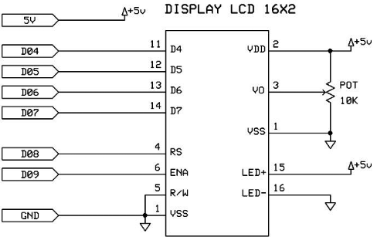

Carregue o código Arduino para o display LCD 16x2.
// Exemplo 9 - Display LCD 16x2

#include <LiquidCrystal.h>
// biblioteca Liquid Crystal
LiquidCrystal lcd(8, 9, 4, 5, 6, 7);
// pinos do LCD - RS E D4 D5 D6 D7
int contador = 0;
// variável contador
void setup()
{
lcd.begin(16, 2);
// inicializa LCD 16x2
delay(500);
// atraso de 0,5 segundos
}
void loop()
{
lcd.clear();
// limpa tela do LCD
lcd.setCursor(0, 0);
// selecionando coluna 0 e linha 0
lcd.print("Exemplo LCD !");
// mostra no LCD
lcd.setCursor(1, 1);
// selecionando coluna 1 e linha 1
lcd.print(contador);
// mostra no LCD a contagem
contador++;
// incrementa contador
if (contador == 60)
// se contador = 60
contador = 0;
// zera o contador
delay(1000);
// atraso de 1 segundo
}

No código, é mostrado na primeira linha (0) do display, a mensagem “Exemplo LCD!”. Na segunda linha (1) será mostrado um contador que é incrementado de 1 em 1 segundo. Para usar o LCD é preciso incluir a biblioteca LiquidCrystal.h, que é nativa da IDE arduino.

Essa biblioteca possui as seguintes funções:
- lcd.clear() - Limpa a tela do display
- lcd.SetCursor(0,0) - Posiciona o cursor a partir de onde os caracteres serão escritos
- lcd.print() - Imprime caracteres no display

No exemplo são usadas essas três funções, mas a biblioteca dispõe de várias outras que você pode conferir no endreço de site abaixo.

LiquidCrystal | Arduino Documentation

Exemplo 10 - Sensor de distância ultrassônico HC-SR04

10.1. Fundamentação teórica

O princípio de funcionamento do sensor HC-SR04 consiste na emissão de sinais ultrassônicos e na leitura do sinal de retorno (reflexo/eco) desse mesmo sinal. A distância entre o sensor e o objeto que refletiu o sinal é calculada com base no tempo entre o envio e leitura de retorno.

“Sinais ultrassônicos são ondas mecânicas com frequência acima de 40 KHz“

Como ouvido humano só consegue identificar ondas mecânicas até a frequência de 20KHz, os sinais emitidos pelo sensor Ultrassônico não podem ser escutados por nós.

O sensor HC-SR04 é composto de três partes principais:

- Transmissor ultrassônico – Emite as ondas ultrassônicas que serão refletidas pelos obstáculos;
- Um receptor – Identifica o eco do sinal emitido pelo transmissor;
- Circuito de controle – Controla o conjunto transmissor/receptor, calcula o tempo entre a emissão e recepção do sinal.

O sensor é ilustrado na imagem abaixo. Repare como os invólucros do transmissor e receptor são bem proeminentes.

Figura 13: Sensor HC-SR04
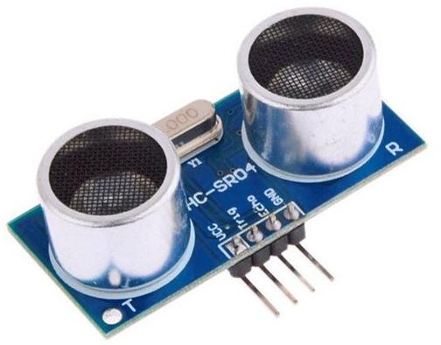
O funcionamento consiste em três etapas:

- O circuito externo (Arduino) envia um pulso de trigger de pelo menos 10μs em nível alto;
- Ao receber o sinal de trigger, o sensor envia 8 pulsos de 40KHz e detecta se há algum sinal de retorno ou não;
- Se algum sinal de retorno for identificado pelo receptor, o sensor gera um sinal de nível alto no pino de saída cujo tempo de duração é igual ao tempo calculado entre o envio e o retorno do sinal ultrassônico;

Por meio desse pulso de saída cujo tempo é igual a duração entre emissão e recepção, nós calculamos a distância entre o sensor e o objeto/obstáculo, por meio da seguinte equação (3):

$Distância= \frac{Tempo de duração do sinal de saída X Velocidade do som}{2}$ (3)

Em que o tempo de duração do sinal de saída é o tempo no qual o sinal de saída permanece em nível alto e a velocidade do som = 340 m/s.

Repare que as unidades devem estar coerentes para o resultado do cálculo ser correto. Assim, se a velocidade do som é dada em metros/segundo, o tempo de duração do sinal de saída deve estar em segundos para que possamos encontrar a distância em metros.

10.2. Lista de materiais
Para este exemplo você vai usar os seguintes componentes:
- Arduino UNO,
- Protoboard,
- Jumpers de ligação,
- Sensor ultrassônico HCSR-04.

10.3. Diagrama do circuito
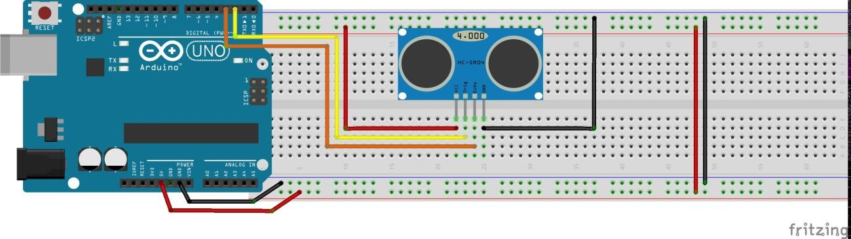

A montagem é bem direta, basta interligar o sensor com o Arduino. Não há necessidade de conversão de níveis lógicos ou ligação de componentes externos.

Código Arduino – Sensor Ultrassônico HC-SR04
As variáveis declaradas são para determinar os pinos de trigger (pino 2) e de leitura do sensor (pino 3). Temos três variáveis do tipo float utilizadas para medir o tempo do pulso na saída (output) do sensor e calcular a distância. Na função void setup(), inicializamos o pino 2 como saída e o 3 com entrada. Além disso, configuramos a comunicação serial para 9600 de baud rate.

Na função void loop(), onde o programa será executado continuamente, executa-se três passos básicos:
- Enviar pulso de 10μs para o pino de trigger do sensor. Isto é feito com a função DisparaPulsoUltrassonico();

- Ler o pino de saída (output) do sensor e medir o tempo de duração do pulso utilizando a função PulseIn. Esta função retorna o tempo de duração do pulso em microsegundos para que o mesmo seja armazenado em uma variável;

- Por fim, chamamos a função CalculaDistancia (tempo) passando como parâmetro o tempo lido com a função PulseIn. Esta função calcula a distância entre o sensor e o obstáculo. Nós chamamos esta função de dentro da função Serial.println(), de forma que o resultado já é impresso diretamente no terminal serial.

Carregue o código Arduino para o sensor ultrassônico HC-SR04.
// Exemplo 10 - Sensor de Distância Ultrassônico HC-SR04
int PinTrigger = 2;
// pino usado para disparar os pulsos do sensor
int PinEcho = 3;
// pino usado para ler a saida do sensor
float TempoEcho = 0;
// variável tempo do eco
const float velocidadeSom_mps = 340;
// em metros por segundo
const float velocidadeSom_mpus = 0.000340;
// em metros por microsegundo
void setup()

{

pinMode(PinTrigger, OUTPUT);
// configura pino Trigger como saída
digitalWrite(PinTrigger, LOW);
// pino trigger - nível baixo
pinMode(PinEcho, INPUT);
// configura pino ECHO como entrada
Serial.begin(9600);
// inicializa monitor serial 9600 Bps
delay(100);
// atraso de 100 milisegundos
}
void loop()

{

DisparaPulsoUltrassonico();
// dispara pulso ultrassonico
TempoEcho = pulseIn(PinEcho, HIGH);
// mede duração do pulso HIGH de eco em micro seg
Serial.print("Distancia em metros: ");
// mostra no monitor serial
Serial.println(CalculaDistancia(TempoEcho));
// mostra o calculo de distancia em metros
Serial.print("Distancia em centimentros: ");
// mostra no monitor serial
Serial.println(CalculaDistancia(TempoEcho) * 100); // mostra o calculo de distancia em cm
delay(2000);
// atraso de 2 segundos
}

//CONTINUA NA PRÓXIMA PÁGINA

void DisparaPulsoUltrassonico()

{

digitalWrite(PinTrigger, HIGH);
// pulso alto de Trigger
delayMicroseconds(10);
// atraso de 10 milisegundos
digitalWrite(PinTrigger, LOW);
// pulso baixo de Trigger
}
float CalculaDistancia(float tempo_us)

{

return ((tempo_us * velocidadeSom_mpus) / 2 );
// calcula distancia em metros
}

A função DisparaPulsoUltrassonico() apenas ativa o pino 2 em nível alto, espera 10 microsegundos e volta a setar o pino para nível baixo. Lembre-se que 10μs é o tempo mínimo que o pulso deve perdurar para disparar o sensor ultrasônico HC-SR04.

A função CalculaDistancia() recebe como parâmetro o tempo do pulso no pino Echo do sensor. Com esse tempo nós usamos a equação, para calcular a distância entre o sensor e o obstáculo.

Exemplo 11 – Display de 7 segmentos

11.1. Fundamentação teórica

Os displays de 7 segmentos foram desenvolvidos a partir da evolução dos leds. Como já sabe, o led é um diodo de material semicondutor que quando a corrente elétrica é passada por ele, uma luz é emitida. Devido à construção desse semicondutor, é necessária uma limitação de corrente, pois senão ele queima. Por isso, para a ligação de um led, um resistor em série deve ser conectado.
Perceba que cada segmento do display é formado por um led. Ao acionar os segmentos, pode-se formar números e letras (com algumas limitações). É esse o princípio simples de funcionamento de um display. Os segmentos são identificados com letras de A até G e mais DP para o ponto decimal.
Existem dois tipos de displays, com o cátodo comum e com o ânodo comum. Como o nome já diz, no primeiro tipo, os cátodos de todos os segmentos estão conectados em um único pino negativo. E no segundo tipo, os ânodos estão conectados também em um só pino, mas positivo. Portanto as polarizações dos segmentos são inversas uma da outra.
Esse é o display de 7 segmentos com ânodo comum (F5161BH) utilizado nessa montagem. Os pinos com bolinhas pretas são os pinos comuns, ou seja, os ânodos. Use somente um, já que os dois são interligados internamente. Cada segmento é identificado com uma letra de A até G. E o ponto decimal, não usado nessa montagem, é o DP.
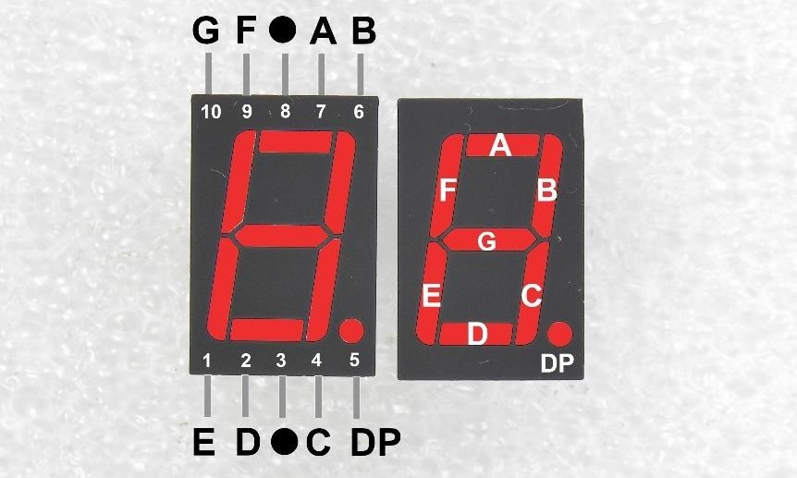
Figura 14: display de sete segmentos

Montagem Arduino com display 7 segmentos
Para realizar a montagem iremos conectar o display ao Arduino utilizando os pinos de 6 a 13. O display que acompanha o kit é de cátodo comum, e isso significa que todos os leds estão unidos pelo ponto que vai ligado ao GND. Por isso, muita atenção, e coloque o resistor ligado ao GND.

11.2. Lista de materiais

Para este exemplo você vai usar os seguintes componentes:
- Arduino UNO,
- Protoboard,
- Jumpers de ligação,
- Resistor 330 Ω,
- Display 7 segmentos com ânodo comum.

11.3. Diagrama do circuito

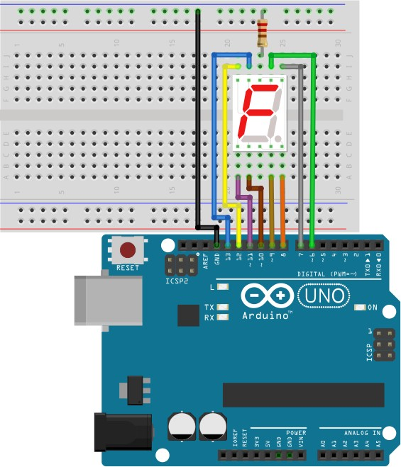
Código Arduino - Display 7 segmentos
O programa desenvolvido tem o objetivo de utilizar o display para contar o tempo de 0 até a 9.
A biblioteca utilizada para controlar o display será a “sevenSegment.h”. Para instalar a nova biblioteca na Arduino IDE, clique em:

Sketch > Incluir Biblioteca > Gerenciar Bibliotecas
Após abrir a janela do Gerenciador de Biblioteca, refine a busca digitando sevenSegment. Na biblioteca “sevenSegment.h” (de Blake Tourneur), clique em Instalar. Após alguns segundos, ela será automaticamente instalada. Lembre-se que o seu computador precisa estar conectado na internet, para poder baixar a biblioteca. Após a instalação da biblioteca, é necessário que feche e abra novamente o programa Arduino IDE.
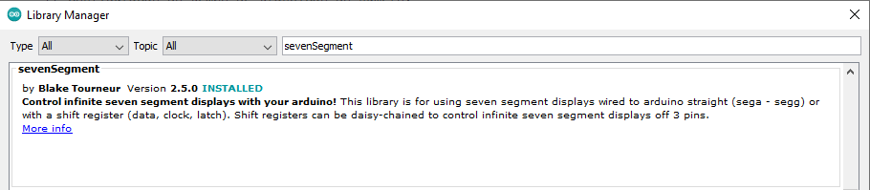
Carregue o código presente na próxima página para a sua placa Arduino Uno. Caso o seu display seja de ânodo comum, não se preocupe, basta trocar o jumper que vai para o GND e colocar ele no 5V, e no código você altera a 4ª linha de código onde está true, você coloca false.

// Exemplo 6 – Display de 7 segmentos

#include <sevenSegment.h>
// incluindo a biblioteca para que possamos usar
sevenSegment sevseg(6, 7, 9, 10, 11, 12, 13, 8, true); // Configuração dos pinos utilizados.
// Caso o seu display seja do tipo anodo comum, mude o 'true' para 'false'
int delayTime = 1000;
// Configuração do tempo de transição do número.
void setup()
{
sevseg.clear();
}
//Limpa o numero que está aparecendo e deixa o display sem nada.
void loop()
{
// O código muda os números de 0 até 9, esperando 1 segundo para cada mudança

sevseg.display('0'); // Mostra o número 0
delay(delayTime); // Espera o tempo que foi configurado na variável DelayTime. sevseg.display('1');
delay(delayTime); sevseg.display('2'); delay(delayTime); sevseg.display('3'); delay(delayTime); sevseg.display('4'); delay(delayTime); sevseg.display('5'); delay(delayTime); sevseg.display('6'); delay(delayTime); sevseg.display('7'); delay(delayTime); sevseg.display('8'); delay(delayTime); sevseg.display('9'); delay(delayTime); sevseg.display('0'); delay(delayTime);
}

Exemplo 12 – Motor de passo unipolar 28BYJ-48 + Driver ULN2003

12.1. Fundamentação teórica

O motor de passo é um motor elétrico que não possui escovas ou comutadores, permitindo assim uma vida longa sem tantos desgastes. O rotor (parte móvel) constitui- se de um ou mais imãs permanentes. No estator (parte fixa) encontram-se duas ou mais bobinas, dependendo do tipo de motor. O controle do motor é feito por um circuito eletrônico que aciona repetidamente as bobinas numa sequência que permite o giro do rotor. Cada pulso enviado para o circuito, faz com que o motor avance um passo. O sentido de rotação do motor é controlado também pela sequência e pela polarização das bobinas. A velocidade que o rotor gira é determinada pela frequência dos pulsos do circuito de controle. Quanto maior a frequência, maior será o RPM (Rotações Por Minuto).

Informações sobre o motor de passo 28BYJ-48

Esse motor é unipolar pois possui 4 enrolamentos que chamamos de fases. Em uma das pontas das fases, todas estão conectadas juntas (fio comum). Portanto, esse motor não pode ser usado em drivers para motores bipolares (com duas fases somente).
Interessante, que ele pode ser alimentado com 5V e consome baixa corrente, o que facilita a montagem.
Figura 15: Motor de passo
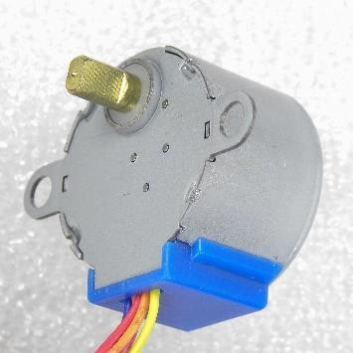
Algumas características do motor:
- Tensão de operação: 5V CC
- Número de fases: 4
- Razão da variação de velocidade: 1/64 (mecanismo de redução)
- Ângulo do passo: 5,625 graus => 64 passos/volta (360/64=5,625)
- Resistência CC: 23 Ω
- Frequência: 100 Hz
- Torque de tração: > 34,3 mN.m

OBS: A resistência medida nas bobinas do motor foi de 23 ohms. Assim podemos
deduzir o consumo estático de corrente em cada bobina:

I = V / R = 5V / 23 Ω = 217 mA

Nesse tipo de motor, cada fase é energizada por um circuito driver num único sentido de corrente. Isto é, uma extremidade do enrolamento será sempre positiva e a outra sempre negativa. A desvantagem do motor unipolar é que tem menos torque do que o bipolar similar, pois sempre terá no máximo, a metade das fases energizadas. Daí pode- se concluir que tem 50% da eficiência em relação ao bipolar.

Esse motor tem uma caixa de engrenagens para redução da rotação do eixo, mas que permite um aumento no torque. Veja abaixo a caixa de engrenagens desmontada. A relação de redução é de 63,68, isto é para cada giro do eixo reduzido, são necessárias 63,68 voltas do motor de passo interno. Como o motor de passo (interno) precisa de 64 passos para dar uma volta, são necessários 64 x 63,68 = 4075 passos aproximadamente para um giro do eixo reduzido.
Figura 16: Motor de passo (caixa de engrenagens desmontada)
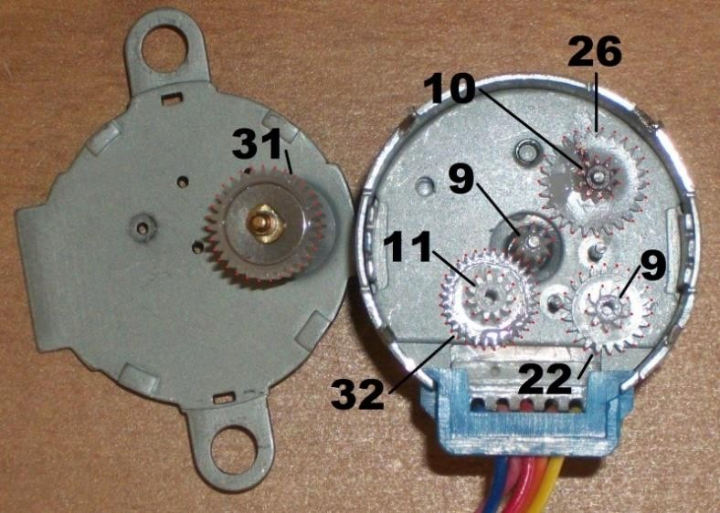

Diagrama do motor 28BYJ-48

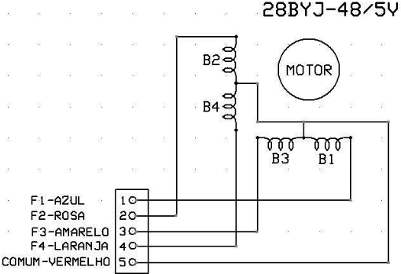

Informações sobre omMódulo driver ULN2003

O único chip no módulo é o ULN2003. Esse chip possui um conjunto de sete drivers de transistores Darlington que permitem o acionamento de cargas indutivas. Todas as saídas tem o coletor aberto e diodos de supressão (Clamp) . Os transistores suportam tensões de até 50V e correntes de até 500 mA. Todas as entradas IN1, IN2,IN3 e IN4 são compatíveis com sinais TTL e CMOS, com limite de 5V. O pino comum tem que ser conectado na tensão de alimentação do motor. Nesse caso é conectado no 5V.

Esse é o diagrama da placa de circuito do módulo ULN2003APG:

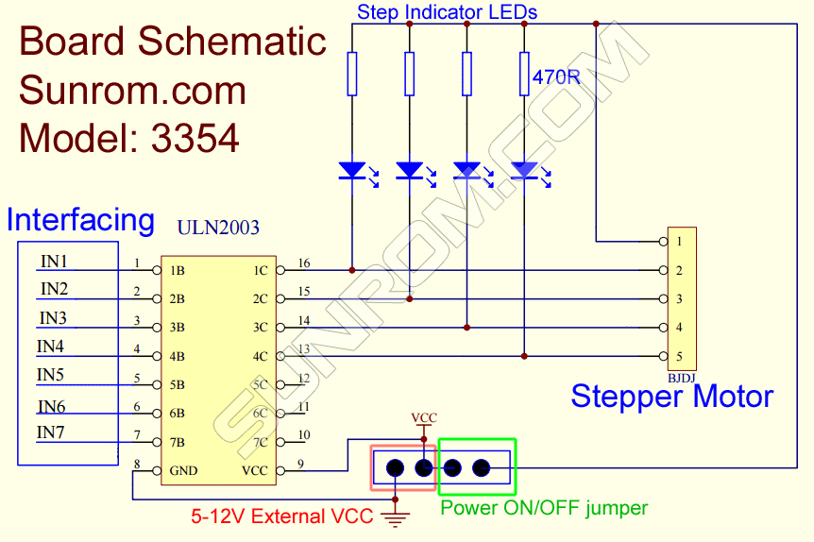
Maiores informações sobre o driver ULN2003APG pode ser consultadas no seguinte
endereço de site.

ULN2003APG Datasheet(PDF) - Toshiba Semiconductor

Pinos do módulo ULN2003APG
Figura 17: Pinos do módulo ULN2003APG

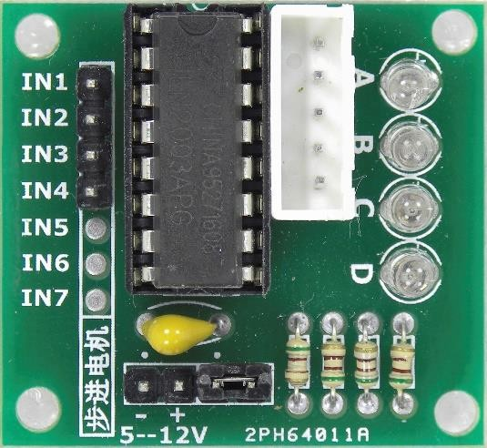
O pino mais à esquerda (-) no módulo é o terra (veja foto acima). Esse terra tem que ser conectado ao terra da fonte e ao terra do Arduino. O pino (+) no caso do motor 28BYJ- 48, tem que ser conectado ao positivo de uma fonte de 5V (preferencialmente de 1 A). Não recomendo que conecte no 5V do Arduino, pois poderá sobrecarregar o regulador de tensão do mesmo. O jumper Power ON/OFF é usado para ligar ou desligar o motor.
Os quatro leds vermelhos (A, B, C e D) são usados para indicar o acionamento de cada um dos drivers (fases do motor). Mesmo que o diagrama mostre sete entradas, somente quatro podem ser usadas e somente essas tem pinos no conector (IN1,IN2,IN3 e IN4).
Muita atenção ao conectar a alimentação nos pinos. Uma ligação incorreta poderá danificar o driver ou o motor.

Motor de Passo – modos de operação

Para um motor de passo unipolar, temos alguns modos de operação. Temos o modo passo completo com alto torque (Full step), o modo passo completo com baixo torque (Wave Step), o modo meio passo (half step) e micro-passo (Micro stepping).
No caso do micro-passo, a corrente nos enrolamentos deve ser alterada. Como o nosso circuito não permite o controle da corrente, esse modo de operação não se aplica para esse driver.

Passo completo com alto torque (Full step): Duas Fases são acionadas ao mesmo tempo.
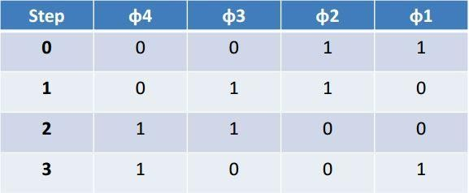
Passo completo com baixo torque (Wave Step): Somente uma Fase acionada de cada vez.
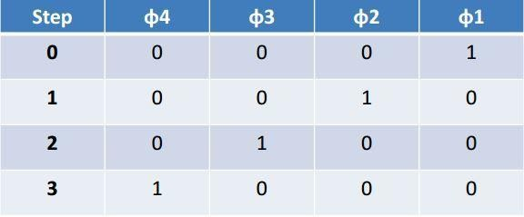

Meio Passo (half step): Na sequência de oito passos, em alguns passos temos somente uma fase acionada e em outros passos, temos duas fases acionadas.
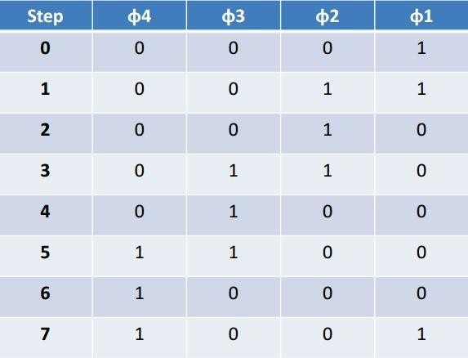

Montagem do motor e do driver com Arduino

Esse motor de passo pode ser usado em inúmeras aplicações. Nesse caso, como a rotação é baixa, pode ser usado em uma mini plotter, uma mini CNC Laser, controle de movimento de câmera fotográfica e muito mais.

Nessa montagem do circuito, o Skecth usará a biblioteca AccelStepper.h., a qual pode ser encontrada no seguinte endereço de site.

AccelStepper: AccelStepper library for Arduino

AccelStepper: ProportionalControl.pde

Para instalar a nova biblioteca, clique em:

Sketch > Incluir Biblioteca > Gerenciar Bibliotecas.

A Após abrir a janela do Gerenciador de Biblioteca, refine a busca digitando o nome da biblioteca. Na biblioteca selecionada, clique em More Info e depois em Instalar. Após alguns segundos, ela será automaticamente instalada. Lembre-se que o seu computador precisa estar conectado na internet. Após a instalação da biblioteca, é necessário que feche e abra novamente o programa Arduino IDE.

Nessa aplicação, gire o potenciômetro e o motor irá acompanhar o movimento do mesmo (giro total de 180^{σ} do eixo do motor). Use um potenciômetro de 10 KΩ. Recomendo que use uma fonte externa de 5V (não incluída) para alimentar o driver e o motor.

12.2. Lista de materiais

A lista de materiais é a seguinte:
- 1 Arduino UNO;
- 1 Protoboard;
- Jumpers para ligação no protoboard;
- Motor de passo unipolar;
- Módulo de controle (Driver ULN2003);
- Potenciômetro 10KΩ;
- Fonte 5V/1A (bivolt);
- Conector Jack P4 fêmea (J4 2,1mm).

12.3. Diagrama do circuito

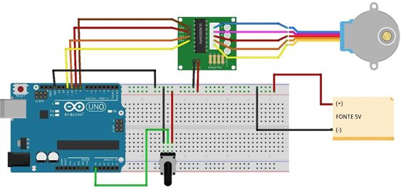

Esse é o Sketch da aplicação:

// Exemplo 12 - Motor de passo unipolar 28BYJ-48 + Driver ULN2003
// Baseado em AccelStepper/ProportionalControl_8pde-example
#include <AccelStepper.h>
// biblioteca AccelStepper
#define ANALOG_PIN A0
// pino A0 para leitura da tensão do Potenciometro
AccelStepper motorPasso (AccelStepper::FULL4WIRE, 8, 10, 9, 11); // Passo completo
void setup()
{
motorPasso.setMaxSpeed(500);
// maxima velocidade = 500 pulsos/seg
}
void loop()
{
int analog_in = analogRead(ANALOG_PIN); // lendo a tensão do pino A0 do Arduino
motorPasso.moveTo(analog_in);
// gira o eixo do motor X pulsos
motorPasso.setSpeed(100);
// velocidade = 100 pulsos por segundo
motorPasso.runSpeedToPosition();
// gira o eixo para a posição definida
}

56

